Памятка: Предупреждение укусов клещей. Меры профилактики
21.07.2017
Управление по Восточному административному округу города Москвы напоминает жителям и гостям столицы, что надо делать, если укусил клещ.Клещи влаголюбивы, поэтому их численность велика в хорошо увлажненных местах.
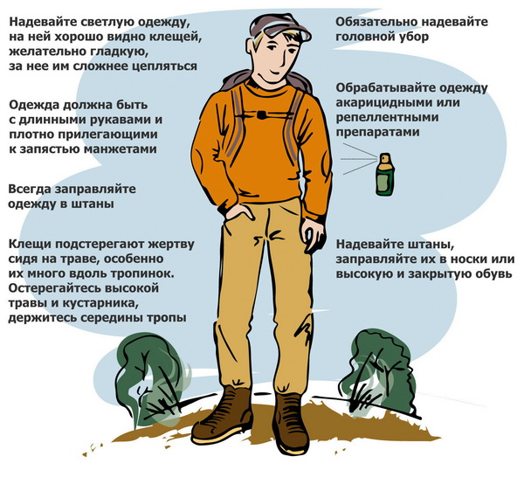

Находясь в местах обитания клещей:
• Избегайте темных тонов в одежде, т.к. клещей на ней трудно заметить;
• Заправляйте верхнюю одежду в штаны, а штаны в сапоги. На голову наденьте головной убор;
• В дополнение на оголенные участки тела можно нанести защитный репеллент.
Репелленты делятся на 3 группы:
- репеллентные, которые отпугивают клещей;
- акарицидные, которые убивают клещей;
- инсектицидно-репеллентные – препараты комбинированного действия.
Средства на одежду следует наносить кольцевыми полосами, особенно тщательно следует обрабатывать одежду вокруг щиколоток, рукавов и воротника.
При использовании того или иного средства обязательно прочитайте инструкцию и следуйте ее указаниям.
Какие болезни переносят клещи?
Клещи являются переносчиками таких заболеваний, как клещевой энцефалит и боррелиоз. Острая стадия клещевого энцефалита чревата тем, что человек проведет не менее трех недель в стационаре. Опасность этой болезни заключается в том, что среди зараженных высок процент смертельного исхода. Поэтому профилактические меры против клещевого энцефалита предусматривают вакцинацию.
Что касается заболевания боррелиоз, то многие люди ошибочно полагают, что его первыми признаками являются огромные пятна на местах укусов. Однако в половине случаев таких пятен на местах укусов клещей не оказывается. Если человек, поймав клеща и избавившись от паразита, тут же забывает об этом, а через некоторый промежуток времени его начинают мучить сильные головные боли и боли в суставах, то врач далеко не сразу сможет выявить причину недуга. За это время боррелиоз может приобрести хронический характер, вылечить его будет намного труднее.
Как избавиться от присосавшегося клеща?
Чем быстрее снять насекомое, тем лучше. Такие народные средства против укусов клещей, как втирания керосина или растительного масла в кожу не спасают от заражения. Хорошо пользоваться специальными приспособлениями, например, ручками-лассо. Если их нет под рукой, можно взять нитку, обернуть петлю возле самой ранки и вывинчивать клеща по часовой стрелке. Тащить его не стоит, поскольку ротовой аппарат насекомого может вместе с инфекциями остаться в теле человека. Нельзя пользоваться и пинцетом. Дело в том, что слюнные железы клеща располагаются по всему его брюшку, так что если на него нажать, то в кровь человека впрыскивается слюна клеща.

Адрес страницы: http://vostochniy.mos.ru/your-safety/inform/detail/6516474.html
Управа района Восточный города Москвы

